**Descritivo dos processos**

1. **Abrir caixa**

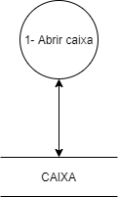

**Evento:** Dono abre o caixa.

**Objetivo:** Armazenar todas as transferências monetárias do dia.

**Trabalhadores Envolvidos:**

Dono

1. Dono abre o caixa no ínicio da jornada de trabalho às 06:00 horas.
2. Dono realiza a contagem do dinheiro.
3. Dono separa o dinheiro para troco.
4. Dono anota o valor inicial do caixa.
5. **Fechar o caixa**

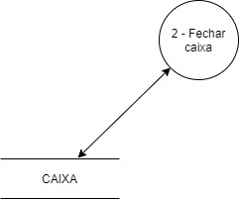

**Evento:** Gerente fecha o caixa.

**Objetivo:** Obter o movimento final do dia.

**Trabalhadores Envolvidos:**

Gerente

1. Gerente fecha o caixa às 23:00 horas.
2. Gerente anota saldo final do caixa.
3. Gerente retira do dinheiro do caixa.
4. **Calcular valor total do pedido**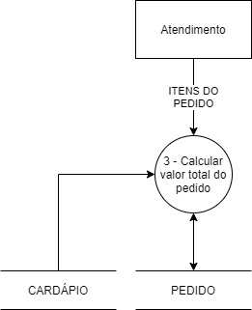

**Evento:** Atendente solicita cálculo do valor total do pedido.

**Objetivo:** Calcular o valor do pedido.

**Trabalhadores envolvidos:**

Atendente

1. Atendente consulta preço dos itens do pedido no cardápio.
2. Atendente calcula preço do pedido.
3. Informa preço ao cliente.
4. Recebe pagamento.
   * Caso seja dinheiro ele armazena no caixa.
   * Caso seja cartão, ele armazena a notinha.
5. **Receber pagamento**

**Evento:** Cliente realiza pagamento.

**Objetivo:** Realizar o pagamento pelo pedido feito.

**Trabalhadores envolvidos:**

Atendente

1. O atendente recebe o pagamento.
   * Se houver necessidade, devolve o troco.
2. **Registrar devedor**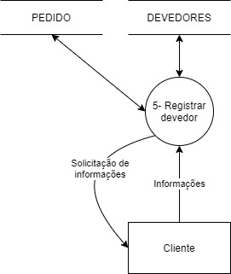

**Evento:** Cliente não realiza pagamento.

**Objetivo:** Registrar clientes que não realizaram o pagamento do pedido.

**Trabalhadores envolvidos:**

Atendente

1. Atendente solicita ao cliente seu nome e número de telefone.
2. Para registrar essas informações numa lista que serve para fazer o controle dos devedores.
3. Quando esse cliente retornar, o atendente precisa verificar se ele já pagou o que estava devendo.
4. **Realizar pagamento dos fornecedores**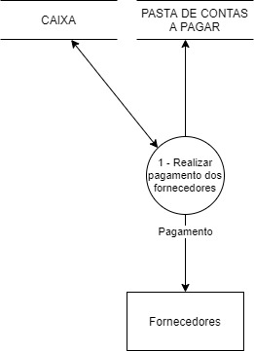

**Evento:** Setor de compras efetua compra.

**Objetivo:** Realizar o pagamento das compras feitas pelo setor de compras.

**Trabalhadores Envolvidos:**

Dono

1. Dono recebe orçamento enviado pelo setor de compras.
2. Dono verifica na pasta de contas a pagar, se tem alguma duplicata ou boleto bancário para pagar.
3. Dono retira dinheiro do caixa para fazer o pagamento de todas as compras feitas pelo setor de compras.
4. **Realizar pagamento do salário**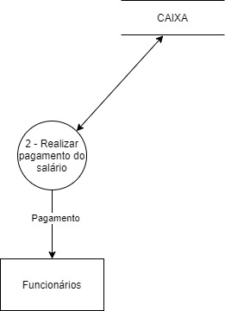

**Evento:** Dono realiza o pagamento do salário para os funcionários.

**Objetivo:** Realizar pagamento do salário aos funcionários.

**Trabalhadores Envolvidos:**

Dono

1. Dono calcula as horas trabalhadas dos funcionários.
2. Desconta o vale-transporte do salário.
3. Realizar o pagamento em cima do cálculo das horas trabalhadas e do desconto do vale-transporte.
4. **Realizar pagamento de impostos**

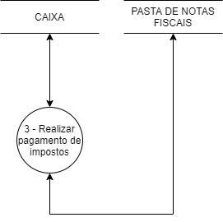

**Evento:** Dono realiza o pagamento de todos os impostos.

**Objetivo:** Realizar pagamento de todos os impostos previstos por lei.

**Trabalhadores Envolvidos:**

Dono

1. Dono consulta pasta de notas fiscais.
2. Dono realiza declaração de imposto de renda.
3. E depois realiza pagamento de todos os impostos.
4. **Receber pagamento dos bares**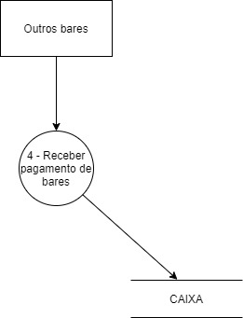

**Evento:** Bares associados entregam parte do lucro obtido.

**Objetivo:** Receber pagamento de bares associados.

**Trabalhadores Envolvidos:**

Dono

1. Dono recebe de outros bares associados um valor de acordo com sua participação de lucro.
2. **Realizar faturamento**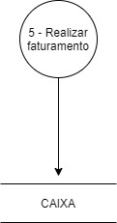

**Evento:** Dono realiza o faturamento.

**Objetivo:** Realizar faturamento(soma de todas as vendas) do estabelecimento.

**Trabalhadores Envolvidos:**

Dono

1. Dono soma todas as vendas no final do mês com o objetivo de saber o quanto lucrou naquele determinado período.
2. Essa soma é feita manualmente com lápis, papel e calculadora pelo Dono.
3. **Efetuar cálculo**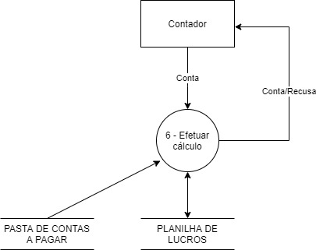

**Evento:** Contador realiza contabilidade.

**Objetivo:** Analisar situação financeira do estabelecimento.

**Trabalhadores Envolvidos:**

Contador

1. Contador analisa a planilha de Lucros feita pelo Dono.
2. Contador efetua um cálculo sobre as contas a pagar e a receber do estabelecimento.
3. Em cima dela, o contador informa ao Dono como está o andamento do negócio.
4. **Criar/implementar plano de ação**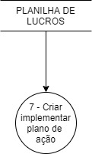

**Evento:** Dono cria e implementa o plano de ação.

**Objetivo:** Elaborar plano de ação para garantir uma boa saúde financeira para o estabelecimento.

**Trabalhadores Envolvidos:**

Dono

1. Dono em base do resultado do Contador implementa um plano de ação com o intuito de garantir uma boa saúde financeiro do estabelecimento, evitando gastos desnecessários e pagando todas as contas em dia.